中国铁矿石价格指数（CIOPI）
中国钢铁工业协会 2018年5月21日印发

一、进口铁矿石价格（OPI）
5月21日，直接进口铁矿石62%品位干基粉矿到岸价格为64.69美元/吨（即1.0434美元/吨度），环比每吨下降1.76美元，降幅为2.65%，当月平均价格为66.56美/吨。
5月21日，现货贸易进口铁矿石62%品位干基粉矿人民币含税价格为503.84元/吨，环比每吨下降10.00元，降幅为1.95%，当月平均价格为515.22元/吨。
5月21日，直接进口铁矿石58%品位干基粉矿到岸价格为52.43美元/吨（即0.9040美元/吨度），环比每吨下降1.62美元，降幅为3.00%；当月平均价格为53.97美元/吨。
5月21日，现货贸易进口铁矿石58%品位干基粉矿人民币含税价格为413.44元/吨，环比每吨下降6.78元，降幅为1.61%，当月平均价格为422.63元/吨。
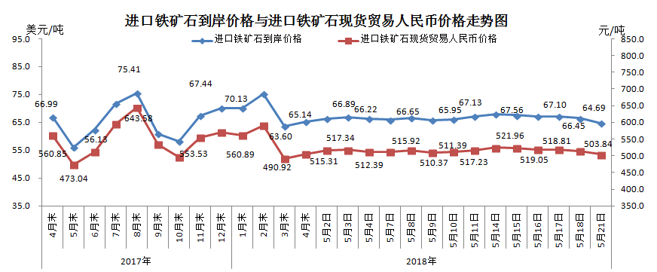
二、国产铁矿石价格
5月21日，国产铁矿石62%品位干基铁精矿含税价格为589.64元/吨，环比每吨上升0.74元，升幅为0.13%；比进口铁矿石高85.80吨，升幅为17.03；当月平均价格为584.55元/吨，比进口铁矿石高69.33元/吨，升幅为13.46%。
5月21日，国产铁矿石65%品位干基铁精矿含税价格为655.61元/吨，环比每吨上升0.83元，升幅为0.13%；当月平均价格为649.54元/吨。
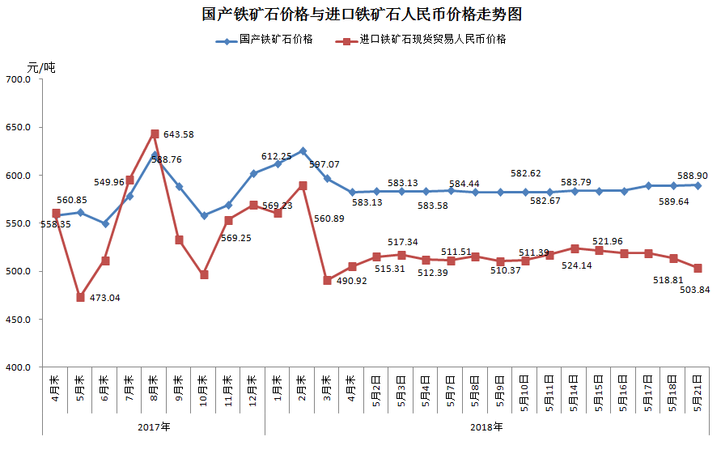
三、中国铁矿石价格指数（CIOPI）
5月21日，中国铁矿石价格指数（CIOPI）238.14点，环比下降5.66点，降幅为2.32%。其中：国产铁矿石价格指数为229.15点，环比上升0.29点，升幅为0.13%；进口铁矿石价格指数为239.50点，环比下降6.52点，降幅为2.65%。
